## 改进：

1.改变reshape的方式

改前的reshape方式：

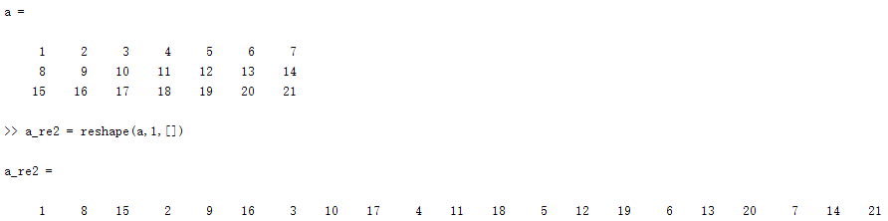

后的reshape方式：

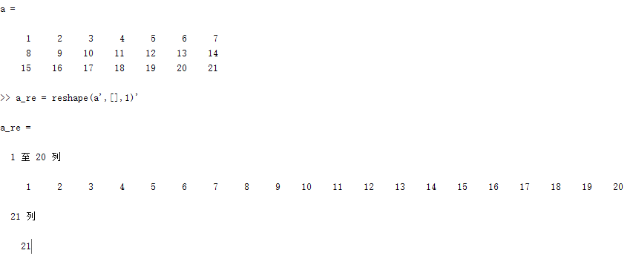

2.去掉了Preprocess_HM_decoded()函数，将汉明码解码前的预处理用下列语句表达

a_re = reshape(a',[],1)';

3.（对比v5）汉明码编码沿用v1版本的思路，进行微调。输出仍然为7列矩阵。

## 分析

v6和v4的结果为何不同？

之前和同学讨论了下，怀疑是由于这样操作改变了分组交织的m,n，将原本是m×n的交织码，在错误重排后成为n×m的交织码。但在进一步分析后发现不太对，两种不同的reshape方式的结果如下所示（画得比较乱还请见谅）：

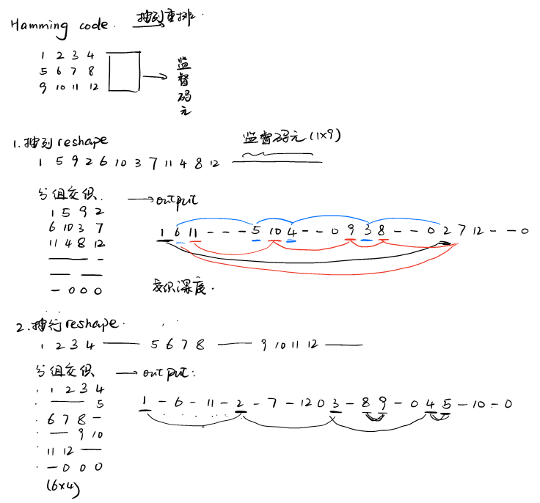

按照（7，4）汉明码编码和（7，4）分组交织后发现，若在汉明码编码后以及汉明码译码前按行reshape（v6），交织深度为1；而按列reshape（v4），较之深度为2。从这个角度看，的确v4的分组交织码性能会更好（抗干扰性更强）。其余交织码可以按照类似的方法分析。

如果大家有更好的思路，请告诉我~

## 仿真结果

